Спецификация итоговой контрольной работы по географии 8 класс.

Основным направлением оценочной деятельности по географии является оценка уровня достижения обучающимися предметных планируемых результатов освоения основной образовательной программы основного общего образования.
Целью проведения контрольной работы является определение уровня достижения планируемых результатов освоения основной образовательной программы основного общего образования по предмету география
Итоговая контрольная работа включает 15 заданий. Задания базового уровня обеспечивают проверку всех разделов, определенных в обязательном минимуме содержания основных образовательных программ.
В работе используются несколько типов заданий: задания с вариантом ответа, задания на установление соответствий или последовательности, задания, требующие краткого ответа в виде числа или одного слова; задания, предполагающие развернутый ответ или решение задачи.
Задания базового уровня оцениваются в 1 балл, задания повышенного уровня оценивается в 2 балла. Максимальное количество баллов за работу составляет 19.Для выполнения работы необходимы линейка, транспортир
Для перевода баллов в «традиционные» оценки можно использовать следующую шкалу:
«5- 80-100% максимального количества баллов;
«4»-60-80%
«3»- 40-60%
«2» - менее 40%
В работе оценка «5» -16-19 баллов, «4»- 12-15 баллов, «3»-9 -11 баллов, «2» - менее 8 баллов

Проверяемые умения по географии за курс 8 класса

вопрос | Проверяемые результаты
вопрос | Предметные | Метапредметные и личностные
1 | Знать площадь Российской Федерации. Представлять особенности климатов России | Анализировать и принимать верное решение
2 | Знать роль российских путешественников в истории географических открытий. Знать закон широтной зональности, иметь представление о размещении зональных типов почв России и их соответствии природным зонам | Уметь логически рассуждать, устанавливать соответствия. Систематизировать информацию, устанавливать последовательность на основе своих знаний.
3 | Знать связь между геологическим строением и формами рельефа, возраст складчатых областей и горных сооружений России. Знать столицы стран – соседей России, особенности государственной границы России | Систематизировать информацию. Выявлять причинно- следственные связи
4 | Знать закон широтной зональности, иметь представление о размещении зональных типов почв России. Знать основные этапы истории освоения территории России | Систематизировать информацию, устанавливать последовательность на основе своих знаний.
5 | Определять местные географические термины и районы России, в которых они употребляются. Определять природные явления на основе литературных описаний | Анализировать и принимать верное решение, уметь четко сформулировать ответ
6 | Представлять особенности климатов России. Знать строение земной коры России. | Анализировать и принимать верное решение
7 | Определять озера и природные зоны России по их описаниям | Работать с текстом, выделять главное, делать выводы и давать верный ответ на основе анализа
8 | Представлять гидрографическую сеть России. Определять географические объекты на основе информации в тексте | Работать с текстом, выделять главное, делать выводы и давать верный ответ на основе анализа
9 | Уметь показывать географические объекты на карте | Владеть картографическими знаниями
10 | Читать синоптическую карту, определять районы действия циклонов и антициклонов | Использовать знания для решения практико – ориентированных задач. Владеть картографическими умениями
11 | Читать синоптическую карту, прогнозировать изменения погоды | Использовать знания для решения практико- ориентированных задач. Владеть картографическими умениями
12 | Уметь определять расстояние по топографической карте | Использовать знания для решения практико- ориентированных задач. Владеть картографическими умениями
13 | Уметь определять азимут по топографической карте | Использовать знания для решения практико- ориентированных задач. Владеть картографическими умениями
14 | Чтение и анализ топографической карты. Решение практических задач по определению характеристики местности | Чтение карты .Анализ и формулировка собственных доводов по поставленному вопросу
15 | Определять природный регион России по описанию | Работать с текстом. Уметь выделять главное и на основе анализа выявлять верный ответ

Итоговая контрольная работа по географии 8 класс вариант 1

1.Какова площадь Российской Федерации?
1) 23,7 млн км² 2) 139 млн км² 3) 17,1 млн км² 4) 22,4 млн км²
2.Установите соответствие между российскими мореплавателями и их достижениями в истории географических открытий

Мореплаватели
А) Ф.Ф. Беллинсгаузен и М.П .Лазарев
Б) И.Ф Крузенштерн и Ю.Ф.Лисянский
В) В.И. Беринг и А.И.Чириков

Достижения
1) « Хождение за три моря»
2) Великая северная экспедиция
3) первое российское кругосветное плаванье
4) открытие Антарктиды

3.Какие горные системы относятся к областям альпийской ( кайнозойской) складчатости?
1) Крымские горы 2) Уральские горы 3) Алтай 4) Кавказские горы 5) Сихотэ -Алинь 6) Срединный хребет
4.Расположите перечисленные зональные типы почв России в порядке их смены с юга на север
1) тундровые глеевые 2) черноземы 3) подзолистые
5.В каком природном регионе России употребляются такие местные географические термины, как «гривы», «урманы», «колки»?
6.Верны ли следующие утверждения об муссоном климате умеренного пояса?
А. Осадки- 600- 800 мм в год - выпадают преимущественно летом.
Б. Муссонный климат умеренного пояса типичен для южных районов Дальнего Востока.
1) верно только А 2) верно только Б 3) оба верны 4) оба неверны
7.О каком озере России идет речь, в приведенном тексте?
Это озеро - самая глубокая впадина суши. Из-за большой глубины и протяженности в озере собрана ¹/₁₀ часть пресных вод всей планеты. Полная смена воды происходит здесь в течение 332 лет. В озеро впадает 336 рек, а вытекает одна.
8. Какая река вытекает из озера, о котором говорится во фрагменте текста?
9.Какие географические объекты обозначены на карте цифрами:
1- море, 2- залив , 3- пролив, 4- горы, 5 - равнина, 6 - река, 7 - озеро, 8- водохранилище

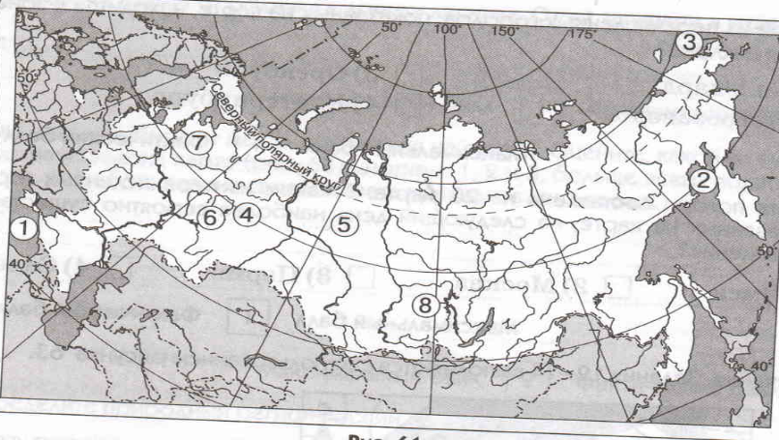

10.Какой из перечисленных городов, показанных на карте, находится в зоне действия циклона?

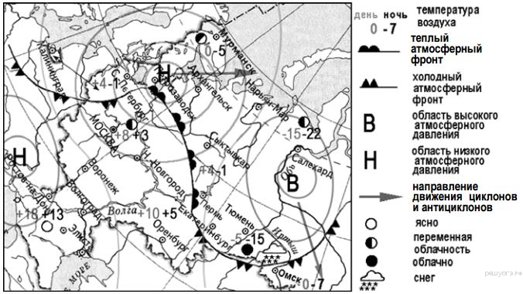
1) Салехард
2) Петрозаводск
3) Оренбург
4) Екатеринбург

11.В каком из перечисленных городов, показанных на карте, на следующий день наиболее вероятно существенное потепление?
1) Омск 2) Москва 3) Пермь 4) Салехард
12.Определите по карте расстояние на местности по прямой от точки А до точки В. Полученный результат округлите до десятков метров. Ответ запишите в виде числа.
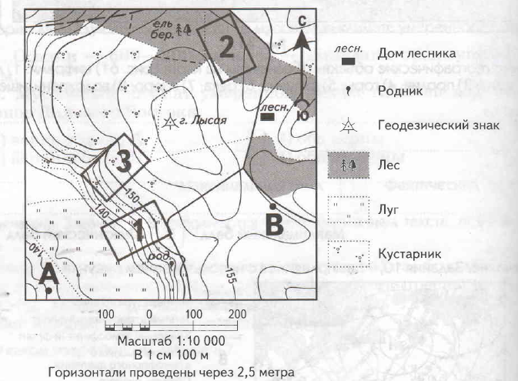

13. Определите азимут от родника к домику лесника. Ответ запишите в виде числа.

14. Школьники выбирают место для катания на санках. Оцените, какой из участков, обозначенных на карте цифрами 1, 2 и 3, больше всего подходит для этого. Для обоснования своего ответа приведите два довода.

15.Определите природный регион России по описанию.
Этот регион протянулся вдоль побережья океана и его морей. Северные районы лежат за Полярным кругом, а южные - на широте Черноморского побережья Кавказа. Территория состоит из материковой, полуостровной и островной частей. Для региона характерны частые землетрясения, извержения вулканов, с ними связаны цунами.

Итоговая контрольная работа по географии 8 класс вариант 2

1. Для какого типа климата умеренного пояса характерна наибольшая годовая амплитуда колебания температур?
1) морского 2) резко континентального 3)умеренно континентального 4) муссонного
2. Установите соответствие между зональными типами почв и природными зонами, для которых он характерны.

Типы почв
А) подзолистые
Б) чернозём
В) серые лесные

Природные зоны
1) степь
2) тундра
3) тайга
4) смешанные и широколиственные леса

3.Укажите столицы стран , с которыми у России есть сухопутная граница.
1) Минск 2) Берлин 3) Пекин 4) Вашингтон 5) Токио 6) Астана
4. Расположите географические открытия и исследования территории ( акватории) России в хронологическом порядке, от самого раннего до более позднего.
1) Великая северная экспедиция под руководством В.И. Беринга и А. И. Чирикова
2) поход Ермака Тимофеевича к низовьям Оби
3) походы к Амуру и берегам Тихого океана В.Д. Пояркова, Е.П.Хабарова, И.Ю.Москвитина
5.О каком природном явлении идёт речь в стихотворении М.Дудина?
Ах, как играет этот Север!
Ах, как пылает надо мной
Разнообразных радуг веер
В его короне ледяной!
Ему , наверно, по натуре
Холодной страсти красота,
Усилием магнитной бури
Преображённая в цвета.
6. Верны ли следующие утверждения о строении древних платформ в России?
А) Фундамент древних платформ обычно покрыт чехлом горизонтально залегающих горных пород, и только на Сибирской платформе значительные площади заняты вулканическими породами - траппами.
Б) Выходы фундамента, сложенного кристаллическими породами , на поверхность называют щитами. В нашей стране известны Алданский щит на Восточно - Европейской платформе и Балтийский щит на Сибирской платформе.
1) верно только А 2) верно только Б 3) оба верны 4) оба неверны
7. О какой природной зоне идет речь в тексте?
Эта природная зона расположена на островах самого холодного океана Земли и на крайнем севере самого крупного по площади полуострова России. Значительная часть поверхности здесь покрыта ледниками. Средняя температура самого тёплого месяца близка к нулю. Растительность не образует сомкнутого покрова. Среди животных преобладают те, которых кормит море.
8. Как называется океан, о котором идет речь в тексте?
9. Какие географические объекты обозначены на карте цифрами:
1- море, 2- залив , 3- пролив, 4- горы, 5 - низменность, 6 - река, 7 - озеро, 8- канал
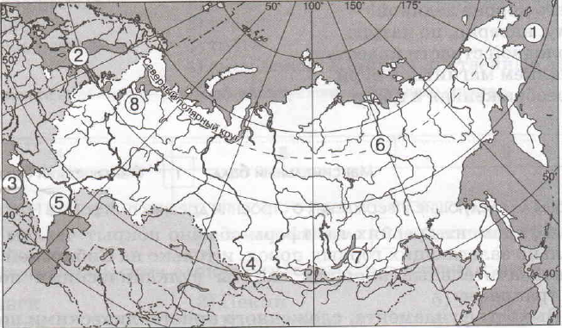
10.Какой из перечисленных городов, показанных на карте, находится в зоне действия антициклона?
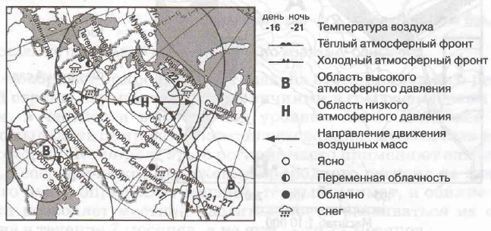
1) Москва 2) Ростов - на - Дону 3) Сыктывкар 4) Архангельск
11.В каком из перечисленных городов, показанных на карте, на следующий день наиболее вероятно существенное похолодание?
1) Омск 2) Салехард 3) Тюмень 4) Москва
12.Определите по карте расстояние на местности по прямой от точки А до точки В. Полученный результат округлите до десятков метров. Ответ запишите в виде числа.
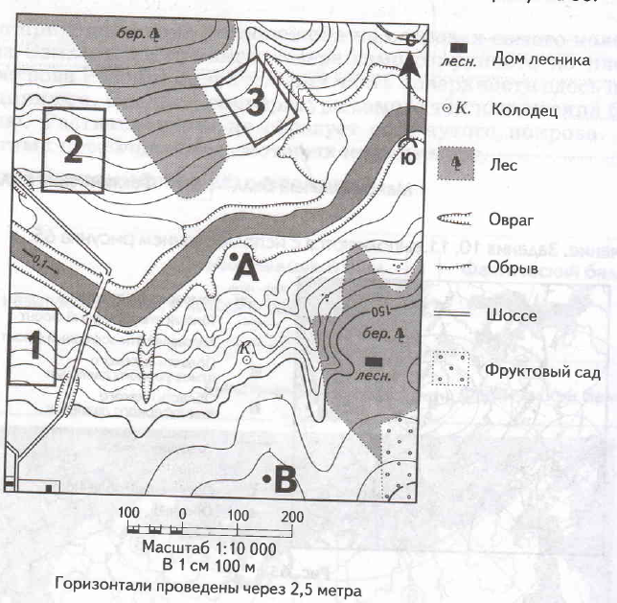
13. Определите азимут от колодца до дома лесника. Ответ запишите в виде числа.

14. Фермер выбирает место для закладки нового фруктового сада. Ему нужен участок, на котором весной рано сходит снег, а летом почва лучше всего прогревается солнцем. Он также должен иметь расположение, удобное для вывоза собранного урожая на консервный завод. Определите, какой из участков, обозначенных на карте цифрами 1, 2 и 3, больше всего подходит для этого. Для обоснования своего ответаприведите два довода.
15. Определите природный регион России по краткому описанию.
Разнообразие природных комплексов этого природного региона нашей страны обусловлено их различиями в географическом положении, в частности высотой над уровнем моря. Наиболее чётко можно выделить природные комплексы равнин, межгорных долин, высокогорий. К природе этого региона часто применяют эпитет « самый». Географическое положение природного региона на юге умеренного пояса определяет мягкий, теплый климат, а обилие тепла и света позволяет местной растительности развиваться на севере региона в течение 7 месяцев, а на юге - до 11 месяцев
Итоговая контрольная работа по географии 8 класс вариант 3

1.На каком из островов расположена крайняя островная восточная точка России.
1)Врангеля 2) Ратманова 3) Рудольфа 4) Ушакова
2. Установите соответствие между временными периодами и событиями, связанными с освоениемтерритории России.

Временные периоды
А) XII в.
Б) XV- XVI вв.
В) XVI-XVII вв.

События
1) освоение Западной Сибири
2) систематическое комплексное физико-географическое изучение внутриматериковых областей России
3) освоение Восточной Сибири и Дальнего Востока
4) освоение Европейского Севера

3. С какими из перечисленных стран Россия имеет сухопутную границу
1)Швеция 2) Норвегия 3) Туркмения 4) Молдавия 5) Казахстан 6) Польша
4. Расположите перечисленные зональные типы почв России по мере уменьшения мощности гумусового горизонта.
1) серые лесные 2) черноземы 3) подзолистые
5.Определите, о какой равнине нашей страны идет речь в стихотворении И. Фролова
Равнина. Равнина.
Ни яра, ни пади.
Равнина - на север,
Равнина - на юг.
Как будто гористую
Землю разгладил
Какой-то гигантский утюг.
6.Верны ли следующие утверждения об озерных котловинах?
А) Большая площадь и линейные размеры характерны для озёрных котловин тектонического
происхождения, например озера Байкал.
Б) Котловина серповидной формы характерна для старичных озер, которые в большом
количестве встречаются в долинах крупных рек.
1) верно только А 2) верно только Б 3) оба верны 4) оба неверны
7.О каком гидрографическом объекте идёт речь в тексте:
« Это важный источник питания рек и озёр. Здесь растет много полезных ягод. Это кладовые торфа, который используется на тепловых электростанциях и как сырье для химической промышленности»?
8.На какой равнине располагается и как называется самый крупный природный объект, о котором идет речь в тексте?
9.Какие географические объекты обозначены на карте цифрами:
1- море, 2- залив , 3- пролив, 4- горы, 5 - равнина, 6 - река, 7 - озеро, 8- водохранилище

10.Какой из перечисленных населённых пунктов, показанных на карте, находится в зоне действия циклона?

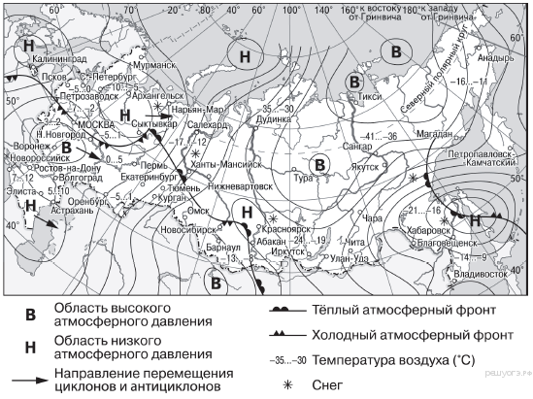

1) Воронеж
2) Тикси
3) Хабаровск
4) Якутск

11.В каком из показанных на карте городов на следующий день наиболее вероятно существенное потепление?
1) Абакан 2) Новороссийск 3) Нижний Новгород 4) Новосибирск

12.Определите по карте расстояние на местности по прямой от точки А до колодца. Полученный результат округлите до десятков метров. Ответ запишите в виде числа.
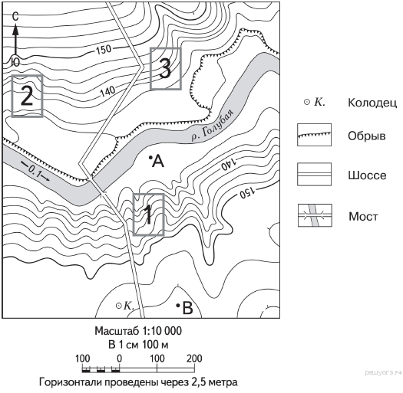

13. Определите азимут от точки В на колодец. Ответ запишите в виде числа.

14. Фермер выбирает участок для закладки нового фруктового сада. Ему нужен участок, на котором весной рано сходит снег, а летом почва лучше всего прогревается солнцем. Он также должен иметь расположение, удобное для вывоза собранного урожая на консервный завод. Определите, какой из участков, обозначенных на карте цифрами 1, 2 и 3, больше всего отвечает указанным требованиям. Для обоснования своего ответа приведите два довода.

15. Определите природный регион России по описанию.
Эта обширная территория в азиатской части страны. Только здесь мы можем увидеть гидролакколиты, отуряхи, и леса из дерева, неподдающегося гниению. На территории этого природного региона располагается полюс холода северного полушария, самое глубокое озеро мира.
Итоговая контрольная работа по географии 8 класс вариант 4
1. Какое годовое количество осадков характерно для резко континентального климата?
1) более 800 мм в год 2) 600-800 мм в год 3) 500-700 мм в год 4) менее 500 мм в год
2. Установите соответствие между именами путешественников и их вкладом в исследование территории России.

Путешественник
А) Василий Поярков
Б) Василий Татищев
В) Харитон Лаптев

Результаты исследований
1) открыл о.Сахалин, ходил по реке Амур и Охотскому морю, исследовал бассейн Амура.
2) Составил первое географическое описание России, провёл районирование Европейской России
3) исследовал и нанес на карту часть побережья полуострова Таймыр
4) первым из европейцев вышел на Тихоокеанское побережье Азии

3. С какой из перечисленных стран Государственная граница Российской Федерации проходит только по равнинной территории?
1) Грузия 2) Белоруссия 3) Азербайджан 4) Монголия 5) Эстония 6) Польша
4.Как называется почва по механическому составу, если в ней содержание песка и глины примерно одинаковое?
1) глинистая 2) суглинистая 3) супесчаная 4) песчаная
5. В каком природном регионе России употребляются такие местные географические термины, как «баргузин», «верховик» и «култук»?
6.Верны ли следующие утверждения о природных ресурсах нашей страны?
А) Наша страна богата лесными ресурсами, более 40 % её территории покрыто лесами.
Б) Необъятные просторы Восточной Сибири и северо- востока нашей страны обладают благоприятными для развития земледелия почвенно- климатическими ресурсами.
1) верно только А 2) верно только Б 3) оба верны 4) оба неверны
7. О какой природной зоне идет речь в тексте?
Среди хищников в этих лесах встречаются медведь и волк; из копытных - лось; среди грызунов преобладают белка, бурундук; из пушных- куница. В смешанных и широколиственных лесах, по сравнению с данными лесами, увеличивается число копытных, разнообразнее мир птиц.
8.Приведите по одному примеру хищника, копытного, грызуна и пушного зверя, характерных для данной природной зоны.
9. Какие географические объекты обозначены на карте цифрами:
1- море, 2- залив , 3- пролив, 4- горы, 5 - низменность, 6 - река, 7 - озеро, 8- канал
10.Какой из перечисленных населённых пунктов, показанных на карте, находится в зоне действия циклона?

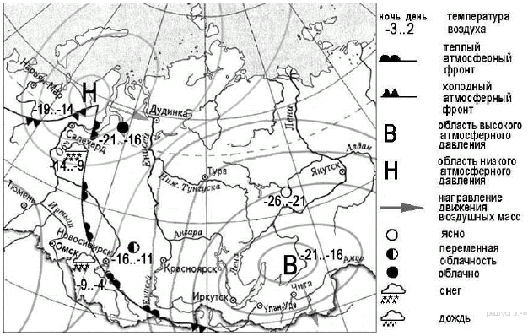

1) Иркутск
2) Дудинка
3) Чита
4) Якутск

11.В каком из показанных на карте городов на следующий день наиболее вероятно существенное повышение температуры воздуха?
1) Салехард 2) Дудинка 3) Омск 4) Якутск

12. Определите по карте расстояние на местности по прямой от точки Н до родника. Полученный результа округлите до десятков метров. Ответ запишите в виде числа.
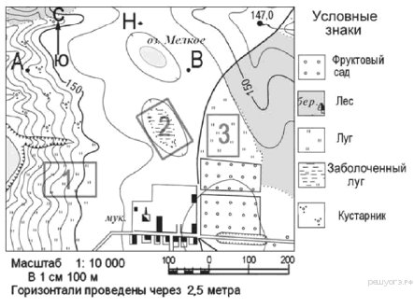

13. Определите азимут от точки В на родник. Ответ запишите в виде числа.

14. Школьники выбирают место для создания футбольного поля. Оцените, какой из участков, обозначенных на арте цифрами 1, 2 и 3, больше всего подходит для этого. Для обоснования своего ответа приведите два довода.

15. Определите природный регион России по описанию.
Расположен между горами на западе и плоскогорьем на востоке. Абсолютные высоты не превышают 200 м над уровнем моря. На севере граница представляет собой морское побережье, сильно изрезанное заливами, а на юге постепенно переходит в возвышенность высотой

от 200 до 1500 м.

КЛЮЧИ Вариант № 1
№  задания | уровень | баллы | Правильный ответ, критерии
1 | Б | 1 | за правильный ответ на каждое задание ставится 1 балл; за отсутствующий или неверный ответ — 0 баллов.  Правильный ответ: 3
2 | П | 2 | За три верных элемента, названных в ответе, ставится 2 балла, за два верных элемента - 1 балл, за один верный, отсутствующий или не соответствующий указанным критериям ответ- 0 баллов .  Правильный ответ: А4 Б3 В2
3 | П | 2 | За три верных элемента, названных в ответе, ставится 2 балла, за два верных элемента - 1 балл, за один верный, отсутствующий или не соответствующий указанным критериям ответ- 0 баллов .  Правильный ответ: 146
4 | Б | 1 | за правильный ответ на каждое задание ставится 2 балла; за неполный правильный ответ - 1 балл, за отсутствующий или неверный ответ — 0 баллов.  Правильный ответ: 231
5 | Б | 1 | за правильный ответ на каждое задание ставится 1 балл; за отсутствующий или неверный ответ — 0 баллов.  Правильный ответ: Западная Сибирь
6 | Б | 1 | за правильный ответ на каждое задание ставится 1 балл; за отсутствующий или неверный ответ — 0 баллов.  Правильный ответ:3
7 | Б | 1 | за правильный ответ на каждое задание ставится 1 балл; за отсутствующий или неверный ответ — 0 баллов.  Правильный ответ: Байкал
8 | Б | 1 | за правильный ответ на каждое задание ставится 2 балла; за неполный правильный ответ - 1 балл, за отсутствующий или неверный ответ — 0 баллов.  Правильный ответ: Ангара
9 | П | 2 | За каждый правильный элемент в ответе ставится по 0,25 балла, но не более 2 баллов в сумме за всё задание; за отсутствующий или не соответствующий указанным критериям ответ- 0 баллов  Правильный ответ:  1-Чёрное море; 2- залив Шелихова,3- Берингов пролив; 4- Уральские горы; 5- Западно - Сибирская равнина, 6 - Кама, 7- Онежское озеро; 8-Братское водохранилище
10 | Б | 1 | за правильный ответ на каждое задание ставится 1 балл; за отсутствующий или неверный ответ — 0 баллов.  Правильный ответ:2
11 | Б | 1 | за правильный ответ на каждое задание ставится 1 балл; за отсутствующий или неверный ответ — 0 баллов.  Правильный ответ:3
12 | Б | 1 | за правильный ответ на каждое задание ставится 1 балл; за отсутствующий или неверный ответ — 0 баллов.  Правильный ответ: 670м+₋10м
13 | Б | 1 | за правильный ответ на каждое задание ставится 1 балл; за отсутствующий или неверный ответ — 0 баллов.  Правильный ответ:33^{о}
14 | П | 2 | За два верных элемента ответа ставится 2 балла, за один правильный элемент в задании -1 балл, но не более 2 баллов за всё задание; за отсутствующий или не соответствующий указанным критериям ответ- 0 баллов.  Правильный ответ:  Участок №1  1) склон имеет достаточный уклон для катания на санках  2) свободен от препятствий в виде растительности
15 | Б | 1 | за правильный ответ на каждое задание ставится 1 балл; за отсутствующий или неверный ответ — 0 баллов.  Правильный ответ: Дальний Восток

КЛЮЧИ Вариант № 2

№  задания | уровень | баллы | Правильный ответ, критерии
1 | Б | 1 | за правильный ответ на каждое задание ставится 1 балл; за отсутствующий или неверный ответ — 0 баллов.  Правильный ответ: 2
2 | П | 2 | За три верных элемента, названных в ответе, ставится 2 балла, за два верных элемента - 1 балл, за один верный, отсутствующий или не соответствующий указанным критериям ответ- 0 баллов .  Правильный ответ: А3 Б1 В4
3 | П | 2 | За три верных элемента, названных в ответе, ставится 2 балла, за два верных элемента - 1 балл, за один верный, отсутствующий или не соответствующий указанным критериям ответ- 0 баллов .  Правильный ответ: 136
4 | Б | 1 | за правильный ответ на каждое задание ставится 2 балла; за неполный правильный ответ - 1 балл, за отсутствующий или неверный ответ — 0 баллов.  Правильный ответ: 231
5 | Б | 1 | за правильный ответ на каждое задание ставится 1 балл; за отсутствующий или неверный ответ — 0 баллов.  Правильный ответ: Полярное ( северное) сияние
6 | Б | 1 | за правильный ответ на каждое задание ставится 1 балл; за отсутствующий или неверный ответ — 0 баллов.  Правильный ответ:1
7 | Б | 1 | за правильный ответ на каждое задание ставится 1 балл; за отсутствующий или неверный ответ — 0 баллов.  Правильный ответ: Арктическая пустыня
8 | Б | 1 | за правильный ответ на каждое задание ставится 2 балла; за неполный правильный ответ - 1 балл, за отсутствующий или неверный ответ — 0 баллов.  Правильный ответ: Северный Ледовитый океан
9 | П | 2 | За каждый правильный элемент в ответе ставится по 0,25 балла, но не более 2 баллов в сумме за всё задание; за отсутствующий или не соответствующий указанным критериям ответ- 0 баллов  Правильный ответ:  1- Берингово море; 2- Финский залив; 3-Керченский пролив; 4- горы Алтай; 5- Прикаспийская низменность;6- река Лена; 7- озеро Байкал; 8- Беломорско-Балтийский канал
10 | Б | 1 | за правильный ответ на каждое задание ставится 1 балл; за отсутствующий или неверный ответ — 0 баллов.  Правильный ответ: 2
11 | Б | 1 | за правильный ответ на каждое задание ставится 1 балл; за отсутствующий или неверный ответ — 0 баллов.  Правильный ответ: 4
12 | Б | 1 | за правильный ответ на каждое задание ставится 1 балл; за отсутствующий или неверный ответ — 0 баллов.  Правильный ответ: 470 м +-10 м
13 | Б | 1 | за правильный ответ на каждое задание ставится 1 балл; за отсутствующий или неверный ответ — 0 баллов.  Правильный ответ:90^{о}
14 | П | 2 | За два верных элемента ответа ставится 2 балла, за один правильный элемент в задании -1 балл, но не более 2 баллов за всё задание; за отсутствующий или не соответствующий указанным критериям ответ- 0 баллов.  Правильный ответ: участок №2  1) склон имеет южную экспозицию  2)рядом с участком есть шоссе для вывоза урожая
15 | Б | 1 | за правильный ответ на каждое задание ставится 1 балл; за отсутствующий или неверный ответ — 0 баллов.  Правильный ответ: Северный Кавказ

КЛЮЧИ Вариант № 3
№  задания | уровень | баллы | Правильный ответ, критерии
1 | Б | 1 | за правильный ответ на каждое задание ставится 1 балл; за отсутствующий или неверный ответ — 0 баллов.  Правильный ответ: 2
2 | П | 2 | За три верных элемента, названных в ответе, ставится 2 балла, за два верных элемента - 1 балл, за один верный, отсутствующий или не соответствующий указанным критериям ответ- 0 баллов .  Правильный ответ:А1 Б2 В3
3 | П | 2 | За три верных элемента, названных в ответе, ставится 2 балла, за два верных элемента - 1 балл, за один верный, отсутствующий или не соответствующий указанным критериям ответ- 0 баллов .  Правильный ответ: 256
4 | Б | 1 | за правильный ответ на каждое задание ставится 2 балла; за неполный правильный ответ - 1 балл, за отсутствующий или неверный ответ — 0 баллов.  Правильный ответ: 213
5 | Б | 1 | за правильный ответ на каждое задание ставится 1 балл; за отсутствующий или неверный ответ — 0 баллов.  Правильный ответ: Западно- Сибирская равнина
6 | Б | 1 | за правильный ответ на каждое задание ставится 1 балл; за отсутствующий или неверный ответ — 0 баллов.  Правильный ответ:3
7 | Б | 1 | за правильный ответ на каждое задание ставится 1 балл; за отсутствующий или неверный ответ — 0 баллов.  Правильный ответ: болото
8 | Б | 1 | за правильный ответ на каждое задание ставится 2 балла; за неполный правильный ответ - 1 балл, за отсутствующий или неверный ответ — 0 баллов.  Правильный ответ: Западно- Сибирская ( ( Васюганская)
9 | П | 2 | За каждый правильный элемент в ответе ставится по 0,25 балла, но не более 2 баллов в сумме за всё задание; за отсутствующий или не соответствующий указанным критериям ответ- 0 баллов  Правильный ответ:  1-Чёрное море; 2- залив Шелихова,3- Берингов пролив; 4- Уральские горы; 5- Западно - Сибирская равнина, 6 - Кама, 7- Онежское озеро; 8-Братское водохранилище
10 | Б | 1 | за правильный ответ на каждое задание ставится 1 балл; за отсутствующий или неверный ответ — 0 баллов.  Правильный ответ: 3
11 | Б | 1 | за правильный ответ на каждое задание ставится 1 балл; за отсутствующий или неверный ответ — 0 баллов.  Правильный ответ: 1
12 | Б | 1 | за правильный ответ на каждое задание ставится 1 балл; за отсутствующий или неверный ответ — 0 баллов.  Правильный ответ: 420 м
13 | Б | 1 | за правильный ответ на каждое задание ставится 1 балл; за отсутствующий или неверный ответ — 0 баллов.  Правильный ответ:270^{о}
14 | П | 2 | За два верных элемента ответа ставится 2 балла, за один правильный элемент в задании -1 балл, но не более 2 баллов за всё задание; за отсутствующий или не соответствующий указанным критериям ответ- 0 баллов.  Правильный ответ: участок №3  1) склон имеет южную экспозицию  2)рядом с участком есть шоссе для вывоза урожая
15 | Б | 1 | за правильный ответ на каждое задание ставится 1 балл; за отсутствующий или неверный ответ — 0 баллов.  Правильный ответ: Восточная Сибирь
КЛЮЧИ Вариант №4
№  задания | уровень | баллы | Правильный ответ, критерии
1 | Б | 1 | за правильный ответ на каждое задание ставится 1 балл; за отсутствующий или неверный ответ — 0 баллов.  Правильный ответ: 4
2 | П | 2 | За три верных элемента, названных в ответе, ставится 2 балла, за два верных элемента - 1 балл, за один верный, отсутствующий или не соответствующий указанным критериям ответ- 0 баллов .  Правильный ответ: А1 Б2 В3
3 | П | 2 | За три верных элемента, названных в ответе, ставится 2 балла, за два верных элемента - 1 балл, за один верный, отсутствующий или не соответствующий указанным критериям ответ- 0 баллов .  Правильный ответ: 256
4 | Б | 1 | за правильный ответ на каждое задание ставится 2 балла; за неполный правильный ответ - 1 балл, за отсутствующий или неверный ответ — 0 баллов.  Правильный ответ: 2
5 | Б | 1 | за правильный ответ на каждое задание ставится 1 балл; за отсутствующий или неверный ответ — 0 баллов.  Правильный ответ: озеро Байкал
6 | Б | 1 | за правильный ответ на каждое задание ставится 1 балл; за отсутствующий или неверный ответ — 0 баллов.  Правильный ответ:1
7 | Б | 1 | за правильный ответ на каждое задание ставится 1 балл; за отсутствующий или неверный ответ — 0 баллов.  Правильный ответ: тайга
8 | Б | 1 | за правильный ответ на каждое задание ставится 2 балла; за неполный правильный ответ - 1 балл, за отсутствующий или неверный ответ — 0 баллов.  Правильный ответ:  хищник - росомаха, копытное- северный олень, грызун - бобр,  пушной - горностай.
9 | П | 2 | За каждый правильный элемент в ответе ставится по 0,25 балла, но не более 2 баллов в сумме за всё задание; за отсутствующий или не соответствующий указанным критериям ответ- 0 баллов  Правильный ответ: 1- Берингово море; 2- Финский залив; 3-Керченский пролив; 4- горы Алтай; 5- Прикаспийская низменность;6- река Лена; 7- озеро Байкал; 8- Беломорско- Балтийский канал
10 | Б | 1 | за правильный ответ на каждое задание ставится 1 балл; за отсутствующий или неверный ответ — 0 баллов.  Правильный ответ: 2
11 | Б | 1 | за правильный ответ на каждое задание ставится 1 балл; за отсутствующий или неверный ответ — 0 баллов.  Правильный ответ: 2
12 | Б | 1 | за правильный ответ на каждое задание ставится 1 балл; за отсутствующий или неверный ответ — 0 баллов.  Правильный ответ: 450м+_10 м
13 | Б | 1 | за правильный ответ на каждое задание ставится 1 балл; за отсутствующий или неверный ответ — 0 баллов.  Правильный ответ:45^{о}
14 | П | 2 | За два верных элемента ответа ставится 2 балла, за один правильный элемент в задании -1 балл, но не более 2 баллов за всё задание; за отсутствующий или не соответствующий указанным критериям ответ- 0 баллов.  Правильный ответ: участок №3  1) ровная поверхность  2) луговая растительность
15 | Б | 1 | за правильный ответ на каждое задание ставится 1 балл; за отсутствующий или неверный ответ — 0 баллов.  Правильный ответ: Западно- Сибирская равнина

